第6节 幂函数与二次函数
（时间：60分钟，满分：90分）
[备注：单选、填空题5分，多选题6分]

1.探究幂函数f（x）＝x^{α}当α＝2，3，$\frac{1}{2}$，－1时的性质，若该函数在定义域内为奇函数，且在（0，＋∞）上单调递增，则α＝（ ）
A.2 B.3 C.$\frac{1}{2}$ D.－1

2.（2026·河南郑州模拟）已知a＝${\left(\frac{1}{2}\right)}^{\frac{4}{3}}$，b＝${\left(\frac{1}{3}\right)}^{\frac{2}{3}}$，c＝${\left(\frac{1}{25}\right)}^{\frac{1}{3}}$，则a，b，c的大小关系为（ ）
A.a＜b＜c B.c＜a＜b
C.a＞b＞c D.b＜c＜a

3.若二次函数g（x）满足g（1）＝1，g（－1）＝5，且图象过原点，则g（x）的解析式为（ ）
A.g（x）＝2x²－3x B.g（x）＝3x²－2x
C.g（x）＝3x²＋2x D.g（x）＝－3x²－2x

4.已知幂函数f（x）的图象经过点（8，4），则函数f（x）的图象大致为（ ）
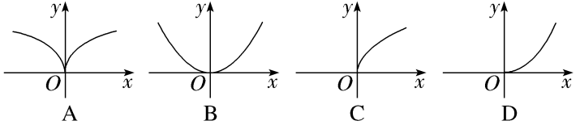

5.已知函数f（x）＝ax²＋bx＋c，其中a＞0，f（0）＜0，a＋b＋c＝0，则（ ）
A.∀x∈（0，1），都有 f（x）＞0 B.∀x∈（0，1），都有 f（x）＜0
C.∃x∈（0，1），使得 f（x）＝0 D.∃x∈（0，1），使得 f（x）＞0

6.〔多选〕下列说法正确的是（ ）
A.若幂函数的图象经过点（$\frac{1}{8}$，2），则解析式为y＝$x^{－\frac{1}{3}}$
B.若函数f（x）＝$x^{－\frac{4}{5}}$，则f（x）在区间（－∞，0）上单调递减
C.幂函数y＝x^{α}（α＞0）始终经过点（0，0）和（1，1）
D.若幂函数f（x）＝（2m²－2m－3）x^{m}图象关于y轴对称，则f（－a²＋2a－5）＞f（3）

7.二次函数y＝ax²＋bx＋c（a≠0）的图象如图所示，确定下列各式的正负：b 0，ac 0，a－b＋c 0.（填“＞”“＜”或“＝”）
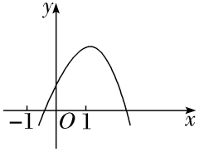

8.为了保证信息的安全传输，有一种密钥系统，其加密、解密原理为：发送方由明文到密文（加密），接收方由密文到明文（解密）.设加密密钥为y＝x^{α}（α为常数），如“4”通过加密后得到密文“2”.若接收方接到密文“3”，则解密后得到的明文是 .

9.已知函数f（x）＝x²－ax＋2，x∈[1，3]，图象上任意两点连线都不与x轴平行，则实数a的取值范围是 .

10.（13分）已知幂函数f（x）＝（m²＋m－1）${x^{m}}^{+1}$（m∈Z）的图象关于y轴对称.
（1）求m的值及函数f（x）的解析式；
（2）设函数g（x）＝f（x）－4x＋5，求g（x）在区间[1，4]上的值域.

11.直线y＝1，y＝x，x＝1及幂函数y＝x^{－1}的图象将直角坐标系第一象限分为8个部分（如图所示），那么幂函数y＝$x^{－\frac{1}{3}}$的图象在第一象限中经过（ ）
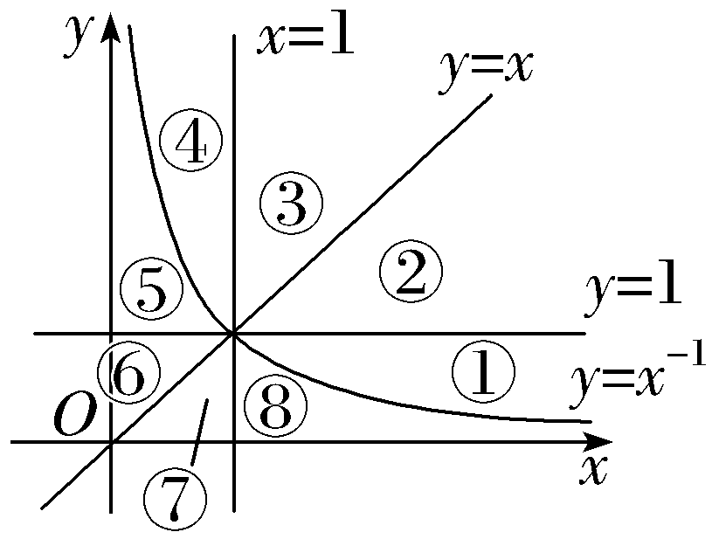
A.③⑦ B.③⑧
C.④⑦ D.①⑤

12.〔多选〕（2025·山东青岛一模）已知函数f（x）＝x²－2x＋a有两个零点x₁，x₂，以下结论正确的是（ ）
A.a＜1 B.若x₁x₂≠0，则$\frac{1}{x_{1}}$＋$\frac{1}{x_{2}}$＝$\frac{2}{a}$
C.f（－1）＝f（3） D.函数y＝f（｜x｜）有四个零点

13.已知幂函数f（x）＝$x^{p^{2}－2p－3}$（p∈N*）的图象关于y轴对称，且f（x）在（0，＋∞）上单调递减，实数a满足（a²－1${\text{）}}^{\frac{p}{3}}$＜（3a＋3${\text{）}}^{\frac{p}{3}}$，则实数a的取值范围是 .

14.（15分）已知二次函数y＝ax²＋bx＋c的图象过点（0，0），（5，0），且最小值为－$\frac{25}{2}$.
（1）求函数的解析式；
（2）当t≤x≤t＋1时，该函数的最小值为－12，求此时t的值

